PROPOSAL
PERANCANGAN DATABASE DAN BACKEND
MISTBORNE PRIVATE HIGHLAND TRAVEL

Termasuk: Conceptual Data Model (CDM), Entity Relationship Diagram (ERD),
Physical Data Model (PDM) — file sumber draw.io disertakan

Disusun berdasarkan website MISTBORNE yang telah diimplementasikan
(landing page responsif, 9 bahasa, SEO, booking via WhatsApp)

Tanggal: 9 Oktober 2026
Status: Proposal untuk persetujuan sebelum fase implementasi backend

DAFTAR ISI
Bagian | Isi
BAB I | PERENCANAAN DAN ANALISA KEBUTUHAN
1.1 | Latar Belakang Masalah
1.2 | Maksud dan Tujuan Proyek
1.3 | Identifikasi Masalah
1.4 | Ruang Lingkup Proyek
1.5 | Metode Pengembangan Sistem
1.6 | Prosedur Sistem yang sedang Berjalan
1.7 | Spesifikasi Dokumen Masukan dan Keluaran Sistem Saat Ini
1.8 | Analisa Kebutuhan Sistem (What, Who, Why, Where, When, How)
1.9 | Analisa Fitur/Fungsi Sistem
1.10 | Tabel Pengguna dan Hak Akses (User Privilege)
1.11 | Perencanaan Kegiatan dan Penjadwalan Proyek
1.12 | Perkiraan Biaya Sesuai dengan Perencanaan Kegiatan
1.13 | Metodologi Pengembangan
BAB II | PERANCANGAN
2.1 | Perancangan Basis Data — CDM, ERD, PDM (+ file draw.io)
2.2 | Perancangan Arsitektur Sistem
2.3 | Perancangan Alur Proses Utama

BAB I — PERENCANAAN DAN ANALISA KEBUTUHAN

1.1 Latar Belakang Masalah
Kawasan dataran tinggi di Pulau Jawa, seperti Dieng, Bromo, dan Ijen, menjadi tujuan wisata alam yang banyak dicari karena panorama matahari terbit, kawah, kebun teh, dan udara yang sejuk. Sebagian wisatawan, terutama keluarga, pasangan, dan kelompok kecil, membutuhkan perjalanan yang lebih privat dan fleksibel: menentukan tempo sendiri tanpa bergabung dengan rombongan lain. Kebutuhan inilah yang dijawab oleh MISTBORNE, usaha private highland travel dengan prinsip satu pemesanan untuk satu kelompok — satu kendaraan privat, sopir lokal, penjemputan hotel, dan pengantaran kembali sebagai bagian dari paket perjalanan (journey).
Website MISTBORNE telah dibangun dan berjalan: landing page responsif dalam sembilan bahasa (Indonesia, Inggris, Melayu, Mandarin, Jepang, Korea, Spanyol, Prancis, Arab), dioptimalkan untuk mesin pencari, dilengkapi galeri, artikel, testimoni, FAQ, serta pintu pemesanan melalui WhatsApp. Namun seluruh data pada website saat ini bersifat statis: daftar journey, jadwal, artikel, dan testimoni ditulis langsung di dalam kode, dan tidak ada satu pun pemesanan yang tersimpan sebagai data terstruktur.
Akibatnya: (1) admin harus menanyakan ulang detail pemesanan lewat percakapan; (2) perubahan harga atau jadwal memerlukan editing kode; (3) ketersediaan tanggal tidak terkelola sehingga berisiko bentrok; (4) riwayat ganti jadwal dan pembatalan tidak tercatat; (5) testimoni tidak terhubung ke pesanan nyata. Untuk itu diperlukan perancangan database dan backend yang mengubah website dari katalog statis menjadi sistem yang datanya dikelola — tanpa mengubah tampilan publik yang sudah disetujui.

1.2 Maksud dan Tujuan Proyek
Maksud. Membangun lapisan database dan backend untuk website MISTBORNE sehingga seluruh konten dan proses pemesanan dikelola oleh sistem, bukan lagi oleh kode statis.
Tujuan.
- Menyimpan setiap pemesanan sebagai data terstruktur dengan kode booking unik, dari form di website.
- Menyediakan panel admin untuk mengelola journey, jadwal keberangkatan, pesanan, pesanan kustom, ulasan, artikel, dan pengaturan.
- Menghitung ketersediaan kuota per journey per tanggal secara akurat (satu pemesanan = satu grup/kendaraan).
- Menjalankan aturan waktu (batas bayar, pengingat H-7/H-2, penyelesaian H-1, jendela ulasan) secara otomatis di zona Asia/Jakarta.
- Mencatat riwayat ganti jadwal dan pembatalan lengkap dengan aturan biaya (charge) dan pengembalian dana (refund).
- Menghubungkan ulasan ke pesanan nyata melalui tautan rating unik dengan kurasi admin.
- Mempertahankan tampilan publik, dukungan 9 bahasa, SEO, dan aksesibilitas yang sudah selesai (test existing tetap hijau).
- Mendokumentasikan perancangan basis data (CDM, ERD, PDM) sebagai acuan implementasi dan pemeliharaan.

1.3 Identifikasi Masalah
# | Masalah | Dampak bila dibiarkan
M1 | Detail pemesanan (tanggal, jumlah orang, hotel, lokasi jemput) ditanyakan ulang lewat WhatsApp. | Proses lambat; data tidak konsisten; tidak ada catatan resmi.
M2 | Konten journey/harga/jadwal statis di kode. | Perubahan kecil butuh developer; risiko salah ketik harga.
M3 | Tidak ada inventaris tanggal keberangkatan. | Pemesanan bentrok; admin tidak tahu tanggal penuh.
M4 | Percakapan pembatalan/ganti jadwal tidak tercatat. | Sengketa biaya; aturan charge/refund tidak ditegakkan.
M5 | Testimoni tidak terverifikasi asalnya. | Reputasi tidak dapat dipertanggungjawabkan.
M6 | Jawaban admin bergantung orang. | Informasi tidak seragam antar pelanggan.
M7 | Form online rentan spam. | Admin kebanjiran data palsu.

1.4 Ruang Lingkup Proyek

1.4.1 Yang Termasuk
- Database PostgreSQL dengan 8 tabel aplikasi: perjalanan (journeys), jadwal_keberangkatan, pesanan (bookings), penggantian_jadwal, pesanan_kustom, ulasan (reviews), pengaturan (settings), artikel (articles).
- Panel admin Filament di /admin: Dashboard, Pesanan, Pesanan Kustom, Journey & Paket, Kalender Trip, Artikel, Ulasan, Pengaturan.
- Form booking publik (satu pintu) dan form paket kustom yang tersimpan ke database lalu membuka WhatsApp dengan pesan terisi otomatis.
- Penjadwal harian otomatis (scheduler) untuk aturan status dan widget pengingat H-7/H-2.
- Halaman rating publik /rating/{token} dengan jendela aktif dan QR code di panel admin.
- Perancangan basis data: CDM, ERD, PDM (file draw.io + gambar) — BAB II dokumen ini.
- Unit test untuk seluruh aturan uang dan status.

1.4.2 Yang Tidak Termasuk
- Akun pelanggan / registrasi publik — pelanggan tetap tamu; hanya satu akun admin.
- API pembayaran daring dan API WhatsApp — pembayaran dan komunikasi tetap manual via WhatsApp.
- Aplikasi seluler native.
- Konversi otomatis pesanan kustom menjadi pesanan reguler (dilakukan admin secara manual).
- Perubahan desain tampilan publik yang sudah jadi.

1.5 Metode Pengembangan Sistem
Metode pengembangan yang digunakan adalah model Prototyping. Kualitas website MISTBORNE sangat ditentukan oleh tampilan dan penyampaian pesan merek, sehingga kebutuhan perlu dikonfirmasi melalui contoh tampilan sebelum diimplementasikan. Frontend telah dibangun dan disetujui lewat beberapa iterasi prototipe — bukti bahwa model ini tepat untuk proyek ini. Fase backend mengikuti pola yang sama: setiap fase (migrasi, alur booking, panel admin, scheduler, rating) menghasilkan potongan yang dapat diuji dan ditinjau, bukan satu bangunan raksasa yang baru terlihat di akhir.
Perbandingan dengan model Waterfall: perubahan kebutuhan pada proyek ini hampir pasti terjadi setelah pemilik melihat hasil (misalnya teks pesan WhatsApp, aturan charge, susunan menu admin). Pada Prototyping, perubahan ditangani murah di antara iterasi; pada Waterfall, perubahan setelah tahap selesai mahal dan mengganggu keseluruhan rencana.

1.6 Prosedur Sistem yang sedang Berjalan
Prosedur saat ini (sistem manual + website statis):
- Calon pelanggan mengetahui MISTBORNE dari media sosial atau rekomendasi.
- Calon pelanggan menghubungi admin via WhatsApp untuk menanyakan paket, harga, dan ketersediaan.
- Admin menjawab secara manual — satu per satu, tanpa template; jawaban bisa berbeda antar admin.
- Calon pelanggan menyatakan berminat; admin menanyakan detail (tanggal, jumlah orang, hotel, lokasi jemput).
- Pelanggan transfer; admin mencatat pembayaran di catatan pribadi (tidak ada sistem).
- Perjalanan berlangsung; tidak ada pencatatan status pesanan yang terstruktur.
- Bila pelanggan minta ganti jadwal atau batal, kesepakatan biaya dibicarakan ulang tanpa acuan baku.
- Testimoni diminta manual dan langsung dipakai untuk promosi tanpa kurasi terstruktur.
Kelemahan utama prosedur berjalan: tidak ada sumber data tunggal, ketersediaan tanggal tidak terkelola, riwayat transaksi tersebar di percakapan, dan aturan bisnis (charge, refund, batas bayar) bergantung ingatan. Prosedur usulan pada sistem baru memperbaiki semua titik ini: form website menyimpan pesanan ke database, admin mengelola dari satu panel, dan aturan berjalan otomatis.

1.7 Spesifikasi Dokumen Masukan dan Keluaran Sistem Saat Ini
Jenis | Saat ini (sistem berjalan) | Setelah sistem baru
Masukan | Percakapan WhatsApp (teks bebas); pengisian form kontak yang hanya membuka WhatsApp tanpa menyimpan data. | Form booking publik dan form paket kustom di website (tersimpan ke database); input admin di panel Filament.
Proses | Admin membaca, mencatat, dan mengingat; perhitungan kuota/biaya manual. | Database memvalidasi dan menyimpan; sistem menghitung kuota, charge, refund, dan menjalankan aturan waktu otomatis.
Keluaran | Balasan WhatsApp manual; catatan pribadi admin. | Kode booking resmi, pesan WhatsApp terisi otomatis, halaman sukses, Kalender Trip, laporan status di panel admin, halaman rating publik.
Penyimpanan | Riwayat chat WhatsApp; file di ponsel admin. | PostgreSQL (satu sumber kebenaran) + file unggahan di storage terstruktur.

1.8 Analisa Kebutuhan Sistem
Analisis dilakukan dengan pendekatan 5W+1H sebagai berikut.
Aspek | Analisa
What (Apa) | Teknologi untuk membangun sistem: Laravel 13 (PHP) sebagai framework aplikasi; PostgreSQL sebagai basis data; Filament v5 sebagai panel admin; Blade + Tailwind CSS + Alpine.js untuk tampilan (sudah ada); chillerlan/php-qrcode untuk QR tautan rating; scheduler bawaan Laravel (cron artisan schedule:work). Tanpa layanan pihak ketiga untuk pembayaran dan WhatsApp — keduanya manual sesuai prinsip bisnis.
Who (Siapa) | Tiga jenis pengguna: (1) Pelanggan (tamu, tanpa akun) — mengisi form booking, form paket kustom, dan halaman rating; (2) Admin (1 orang, akun tunggal) — mengelola seluruh konten dan operasional pesanan melalui /admin; (3) Scheduler (proses mesin, bukan manusia) — memindahkan status pesanan sesuai aturan harian. Registrasi publik dimatikan; tidak ada level pengguna lain.
Why (Mengapa) | Sistem ini perlu dibuat karena: detail pemesanan harus tersimpan sebagai data resmi; ketersediaan tanggal harus terkelola agar tidak bentrok; aturan uang (charge ganti jadwal, refund, batas bayar) harus ditegakkan konsisten; testimoni harus terverifikasi dari pesanan nyata; dan seluruh konten harus dapat diperbarui tanpa menyentuh kode.
Where (Di mana) | Website dapat diakses dari mana saja melalui browser (ponsel/tablet/desktop) — tampilan responsif pada lebar 375 s.d. 1440 piksel; panel admin diakses di jalur /admin dari perangkat apa pun milik admin; database berjalan di server hosting; scheduler berjalan di server yang sama. Sementara ini seluruh operasional di Indonesia (zona waktu Asia/Jakarta).
When (Kapan) | Website publik 24/7 — form pemesanan dapat dikirim kapan pun. Penggunaan admin mengikuti ritme harian usaha: pagi (cek pesanan baru dan pengingat), siang (follow up pembayaran), sore (isi guide/driver, cek kalender). Scheduler berjalan tiap hari ± 00:10 WIB. Aturan berbasis tanggal (bukan jam): pengingat H-7/H-2, penyelesaian otomatis H-1, kunci ganti jadwal H-7, jendela ulasan sampai tanggal selesai + 7 hari.
How (Bagaimana) | Alur pelanggan: buka halaman journey atau booking bar beranda → pilih tanggal yang tersedia → isi form → submit → data tersimpan ke database dengan kode booking → WhatsApp admin terbuka dengan pesan terisi → admin menghubungi pelanggan → konfirmasi → pembayaran (admin ubah status) → pengingat H-7/H-2 → perjalanan → otomatis completed H-1 → tautan rating dikirim → ulasan terkurasi tampil di website. Alur admin: satu panel untuk semua aksi (konfirmasi, bayar, ganti jadwal, batal, kurasi ulasan, kelola konten).

1.9 Analisa Fitur/Fungsi Sistem
# | Fitur | Deskripsi | Pelanggan | Admin
F1 | Katalog Journey dari Database | Kartu journey (nama, harga, durasi, maks orang, foto, rating) di beranda dan halaman /journey dibaca dari tabel perjalanan. | Melihat | Mengelola
F2 | Inventaris Tanggal Keberangkatan | Admin menetapkan tanggal tersedia per journey beserta kuota; tanggal dapat diblok (minimal H-14). | Memilih tanggal valid | Mengelola
F3 | Booking Satu Pintu | Booking bar beranda dan form halaman journey mengirim ke satu endpoint; data tersimpan sebelum WhatsApp terbuka. | Mengisi | Menerima
F4 | Kode Booking Unik | Format MST-YYMMDD-XXXX dibuat otomatis, unik, anti-tabrakan. | Menerima (halaman sukses) | Melacak
F5 | Kuota Slot Grup | 1 booking = 1 grup/kendaraan (maks 6 orang); kuota dihitung dari pesanan berstatus payment+completed. | Melihat catatan bila penuh | Memantau (badge + Kalender)
F6 | Alur Status Pesanan | dihubungi → payment → completed; cabang hold_schedule dan dibatalkan; semua perubahan status dicatat. | Menunggu kabar via WA | Mengendalikan
F7 | Ganti Jadwal + Charge | Riwayat tersimpan; charge persen × harga hanya pada ganti jadwal pertama untuk yang sudah bayar; terkunci di H-7. | Mengajukan | Menyetujui & menetapkan charge
F8 | Pembatalan + Refund | Wajib mencatat pihak, alasan, nominal; saran refund otomatis (0/50%/100%) sesuai matriks; pengecualian cuaca/bencana oleh MISTBORNE. | Mengajukan | Memutuskan
F9 | Pesanan Manual & Kustom | Admin bisa membuat pesanan manual untuk pelanggan yang deal langsung; form kustom tersimpan terpisah. | Mengirim form kustom | Menindaklanjuti
F10 | Pengingat Otomatis H-7/H-2 | Dashboard menampilkan pesanan yang perlu diingatkan; pesan WA siap kirim; flag terkirim; reset saat jadwal berubah. | Menerima WA pengingat | Mengirim & menandai
F11 | Scheduler Harian | Otomatis: payment→completed (H-1); lewat tanggal→hold; disclaimer H-1 belum bayar; idempotent (mengejar yang terlewat). | — | Dipandu sistem
F12 | Rating & Testimoni | Tautan rating unik aktif pada jendela tertentu; dua kunci tampil (izin pelanggan + persetujuan admin); video testimoni oleh admin. | Mengisi rating | Mengkurasi & mengunggah video
F13 | Artikel | CRUD artikel dengan kategori, penulis, durasi baca, jadwal terbit (draft bila kosong). | Membaca | Mengelola
F14 | Pengaturan Global | Nomor WA admin, persen charge, batas bayar, kuota default, batas ulasan, batas video — satu baris, hanya update. | — | Mengatur
F15 | Multi-bahasa & SEO tetap terjaga | Semua teks sistem baru melalui terjemahan (__()); 9 bahasa tidak terpecah; SEO halaman journey/artikel dari database. | — | —

1.10 Tabel Pengguna dan Hak Akses (User Privilege)
Aksi / Modul | Pelanggan (Tamu) | Admin (1 akun) | Scheduler (Mesin)
Melihat katalog journey & artikel | Ya | Ya | —
Mengisi form booking & paket kustom | Ya | — | —
Mengisi halaman rating (via token unik) | Ya (hanya pemilik pesanan) | — | —
Melihat panel admin | Tidak | Ya | —
Kelola journey + tanggal keberangkatan | Tidak | Ya (create/read/update/soft delete; hapus ditolak bila ada pesanan aktif) | —
Kelola pesanan (status, ganti jadwal, batal) | Tidak | Ya (manual; hapus tidak ada) | Ya, terbatas: 3 aturan otomatis (O-1, O-2, O-3)
Buat pesanan manual | Tidak | Ya | —
Kelola pesanan kustom | Tidak | Ya | —
Kurasi ulasan + unggah video | Tidak | Ya | —
Kelola artikel | Tidak | Ya (penuh) | —
Ubah pengaturan global | Tidak | Ya (satu baris, tanpa create/delete) | —
Membaca data pribadi pesanan lain | Tidak (token rating hanya untuk pesanannya sendiri) | Ya | —
Registrasi akun baru | Dimatikan | — | —

Catatan keamanan: semua jalur admin di belakang autentikasi Filament; registrasi publik dimatikan; form publik dilindungi CSRF, honeypot, dan pembatasan laju 5 pengiriman/menit/IP; token rating acak ≥32 karakter sehingga tidak dapat ditebak; bukti pembayaran disimpan di penyimpanan non-publik.

1.11 Perencanaan Kegiatan dan Penjadwalan Proyek
Rencana eksekusi memakai prinsip satu sesi kerja = satu fase; setiap fase ditutup verifikasi nyata (bukan "kayaknya jalan"). Durasi bersifat perkiraan dan dapat disesuaikan.
Fase | Kegiatan | Durasi (hari kerja) | Kumulatif | Kriteria Selesai
0 | Prasyarat: PostgreSQL, Filament, zona waktu, storage, library QR, scaffold enum & service. | 1 | 1 | Bisa login /admin; migrate jalan tanpa error.
1 | Migrasi 8 tabel, model, enum, seeder (3 journey + departures + 5 pesanan contoh + pengaturan + akun admin). | 2 | 3 | migrate --seed hijau; data journey tampil di database.
2 | Alur booking publik: controller satu pintu, validasi, honeypot+throttle, redirect WA, form kustom. | 3 | 6 | Submit form → baris di DB → WA terbuka dengan pesan benar; test fitur hijau.
3 | Resource Filament: 8 menu, badge penanda, CRUD journey & departures. | 3 | 9 | Semua menu terisi data seeder; CRUD berfungsi.
4 | Aksi status + BookingStatusService + template pesan WA + 10 unit test aturan uang/status. | 4 | 13 | Semua test status hijau; aksi jalan dari UI admin.
5 | Scheduler harian + widget pengingat H-7/H-2 + flag terkirim. | 2 | 15 | Simulasi geser tanggal: status berpindah sesuai aturan; widget tampil benar.
6 | Rating & testimoni: halaman /rating/{token}, jendela aktif, QR, kurasi, video, sumber ulasan publik berpindah ke DB. | 3 | 18 | Submit rating → kurasi → tampil publik; dua kunci tampil teruji.
7 | Perapian: teks 9 bahasa, performa kalender, uji ujung-ke-ujung, simulasi laptop mati 3 hari, uji seluruh matriks uang. | 2 | 20 | Seluruh test (lama + baru) hijau; alur ujung-ke-ujung lulus manual.

Total perkiraan: 20 hari kerja efektif.

1.12 Perkiraan Biaya Sesuai dengan Perencanaan Kegiatan
Perkiraan biaya berikut adalah ilustratif berbasis skenario UKOM/kampus (alat sudah tersedia; biaya operasional kecil). Biaya pengembang tidak dihitung bila dikerjakan sendiri; angka "jasa" dapat disesuaikan bila menggunakan pihak ketiga.
# | Komponen Biaya | Keterangan | Perkiraan (Rp)
B1 | Hosting / VPS (1 tahun) | VPS 1 vCPU/1–2 GB RAM untuk web + PostgreSQL; atau opsi hosting Laravel murah. | 900.000 – 2.400.000
B2 | Domain (.com) (1 tahun) | Registrasi/perpanjangan domain. | 150.000 – 250.000
B3 | Storage unggahan | Foto journey/artikel + video testimoni; disertakan di harga VPS bila disk cukup. | 0 – 300.000
B4 | Library QR (chillerlan/php-qrcode) | Open source — tanpa lisensi. | 0
B5 | Google Places API (opsional) | Rating Google di dashboard; tanpa API key sistem menampilkan placeholder — tidak wajib. | 0 (gratis tier) / sesuai pemakaian
B6 | Lisensi framework & panel | Laravel, Filament, PostgreSQL — semuanya open source. | 0
B7 | Pengujian & QA | Waktu penguji (20 hari kerja); biaya kesempatan bila dikerjakan sendiri. | Ilustratif
B8 | Cadangan (buffer 10%) | Antisipasi kebutuhan tak terduga (upgrade disk, dsb.). | ~10% dari subtotal

Ringkasan: biaya tunai riil (B1+B2+B3) berkisar Rp 1.050.000 – Rp 2.950.000 per tahun; biaya lain berupa waktu pengembangan. Tidak ada biaya langganan bulanan wajib karena seluruh komponen inti open source dan tanpa API pihak ketiga.

1.13 Metodologi Pengembangan
Metodologi yang dipakai adalah Prototyping dengan evolusi bertahap (evolutionary prototyping), dioperasikan sebagai berikut:
Tahap | Kegiatan | Hasil yang diserahkan
1. Komunikasi awal | Mengumpulkan kebutuhan dari pemilik usaha dan analisis website existing. | Daftar kebutuhan + dokumen perencanaan (BAB I ini).
2. Perancangan cepat | Merancang basis data (CDM → ERD → PDM) dan arsitektur backend. | BAB II + 3 file draw.io + skema tabel.
3. Membangun prototipe | Fase 0–3: prasyarat, migrasi, alur booking, panel admin — setiap fase dapat ditinjau. | Sistem yang bisa dicoba (database terisi, form menyimpan, admin berfungsi).
4. Evaluasi pelanggan | Pemilik mencoba panel dan alur booking; umpan balik dicatat. | Daftar revisi per fase.
5. Menyempurnakan prototipe | Fase 4–6: mesin status, scheduler, rating; umpan balik diterapkan pada fase berikutnya. | Sistem hampir final + test hijau.
6. Menyempurnakan & menyerahkan | Fase 7: perapian bahasa, performa, uji ujung-ke-ujung, serah terima + dokumentasi. | Sistem final + dokumentasi pemeliharaan.

Prinsip pengaman setiap tahap: tampilan publik tidak diubah kecuali yang disebut (booking bar POST, pesan kuota); seluruh test frontend existing (91) tetap hijau di setiap fase; semua teks sistem baru melalui helper terjemahan; aturan uang wajib memiliki unit test sebelum fase ditutup.

BAB II — PERANCANGAN

2.1 Perancangan Basis Data
Perancangan basis data disusun tiga tingkat sesuai praktik perancangan: CDM (Conceptual Data Model) — entitas dan relasi tanpa detail fisik; ERD (Entity Relationship Diagram) — entitas, atribut lengkap, dan kardinalitas relasi; PDM (Physical Data Model) — implementasi fisik di PostgreSQL dengan tipe data, constraint, dan index. Ketiga diagram disertakan sebagai gambar pada subbab ini, dan file sumber .drawio (dapat dibuka serta diedit di aplikasi draw.io / diagrams.net) disertakan bersama dokumen ini.
Tingkat | File draw.io | Gambar (PNG)
CDM | MISTBORNE-CDM.drawio | MISTBORNE-CDM.png
ERD | MISTBORNE-ERD.drawio | MISTBORNE-ERD.png
PDM | MISTBORNE-PDM.drawio | MISTBORNE-PDM.png

Cara membuka file draw.io: buka https://app.diagrams.net → File → Open → pilih file .drawio. Semua elemen (tabel, kolom, relasi) dapat diedit langsung; relasi mengikuti gaya crow's foot.

2.1.1 Conceptual Data Model (CDM)
CDM memodelkan delapan entitas bisnis tanpa detail teknis: PERJALANAN, JADWAL_KEBERANGKATAN, PESANAN, PENGGANTIAN_JADWAL, ULASAN, PESANAN_KUSTOM, PENGATURAN, dan ARTIKEL. Relasi konseptual: satu PERJALANAN memiliki banyak JADWAL_KEBERANGKATAN dan banyak PESANAN; satu PESANAN dapat mengalami banyak PENGGANTIAN_JADWAL dan paling banyak satu ULASAN. PESANAN_KUSTOM, PENGATURAN, dan ARTIKEL berdiri mandiri (tanpa relasi ke PESANAN — pesanan kustom memang sengaja terpisah dan dikonversi manual).

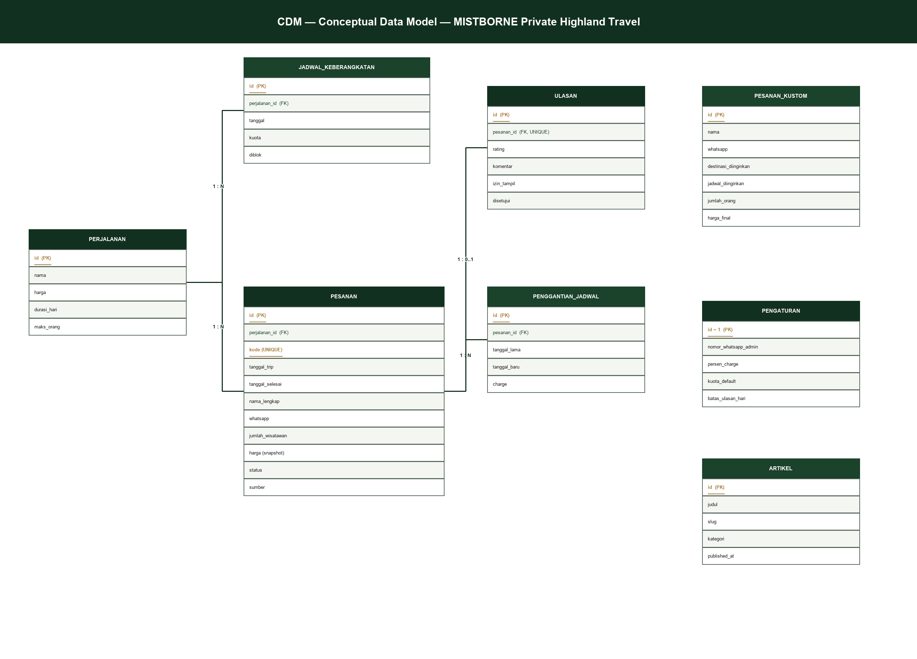
Gambar 2.1 — Conceptual Data Model (CDM) MISTBORNE: 8 entitas dan relasi konseptual 1:N dan 1:0..1.

2.1.2 Entity Relationship Diagram (ERD)
ERD memperlihatkan seluruh atribut tiap entitas beserta kardinalitas relasi bergaya crow's foot. Kardinalitas lengkap:
Relasi | Kardinalitas | Kontrak | Keterangan
perjalanan → jadwal_keberangkatan | 1 : N | UNIQUE(perjalanan_id, tanggal); ON DELETE CASCADE | Satu tanggal untuk satu journey hanya boleh satu baris.
perjalanan → pesanan | 1 : N | FK perjalanan_id | Pesanan menyimpan snapshot nama & harga journey saat dibuat.
pesanan → penggantian_jadwal | 1 : N | ON DELETE CASCADE | Jumlah baris menentukan "ganti jadwal pertama" (charge hanya baris pertama).
pesanan → ulasan | 1 : 0..1 | UNIQUE(pesanan_id) | Maksimal satu ulasan per pesanan; token rating sebagai pintu masuk.
pesanan_kustom | Mandiri | Tanpa FK | Dikonversi manual oleh admin bila jadi pesanan reguler.
pengaturan | Singleton | CHECK (id = 1) | Satu baris global; hanya update.
artikel | Mandiri | UNIQUE slug | Konten jurnal perjalanan; draft bila published_at kosong.

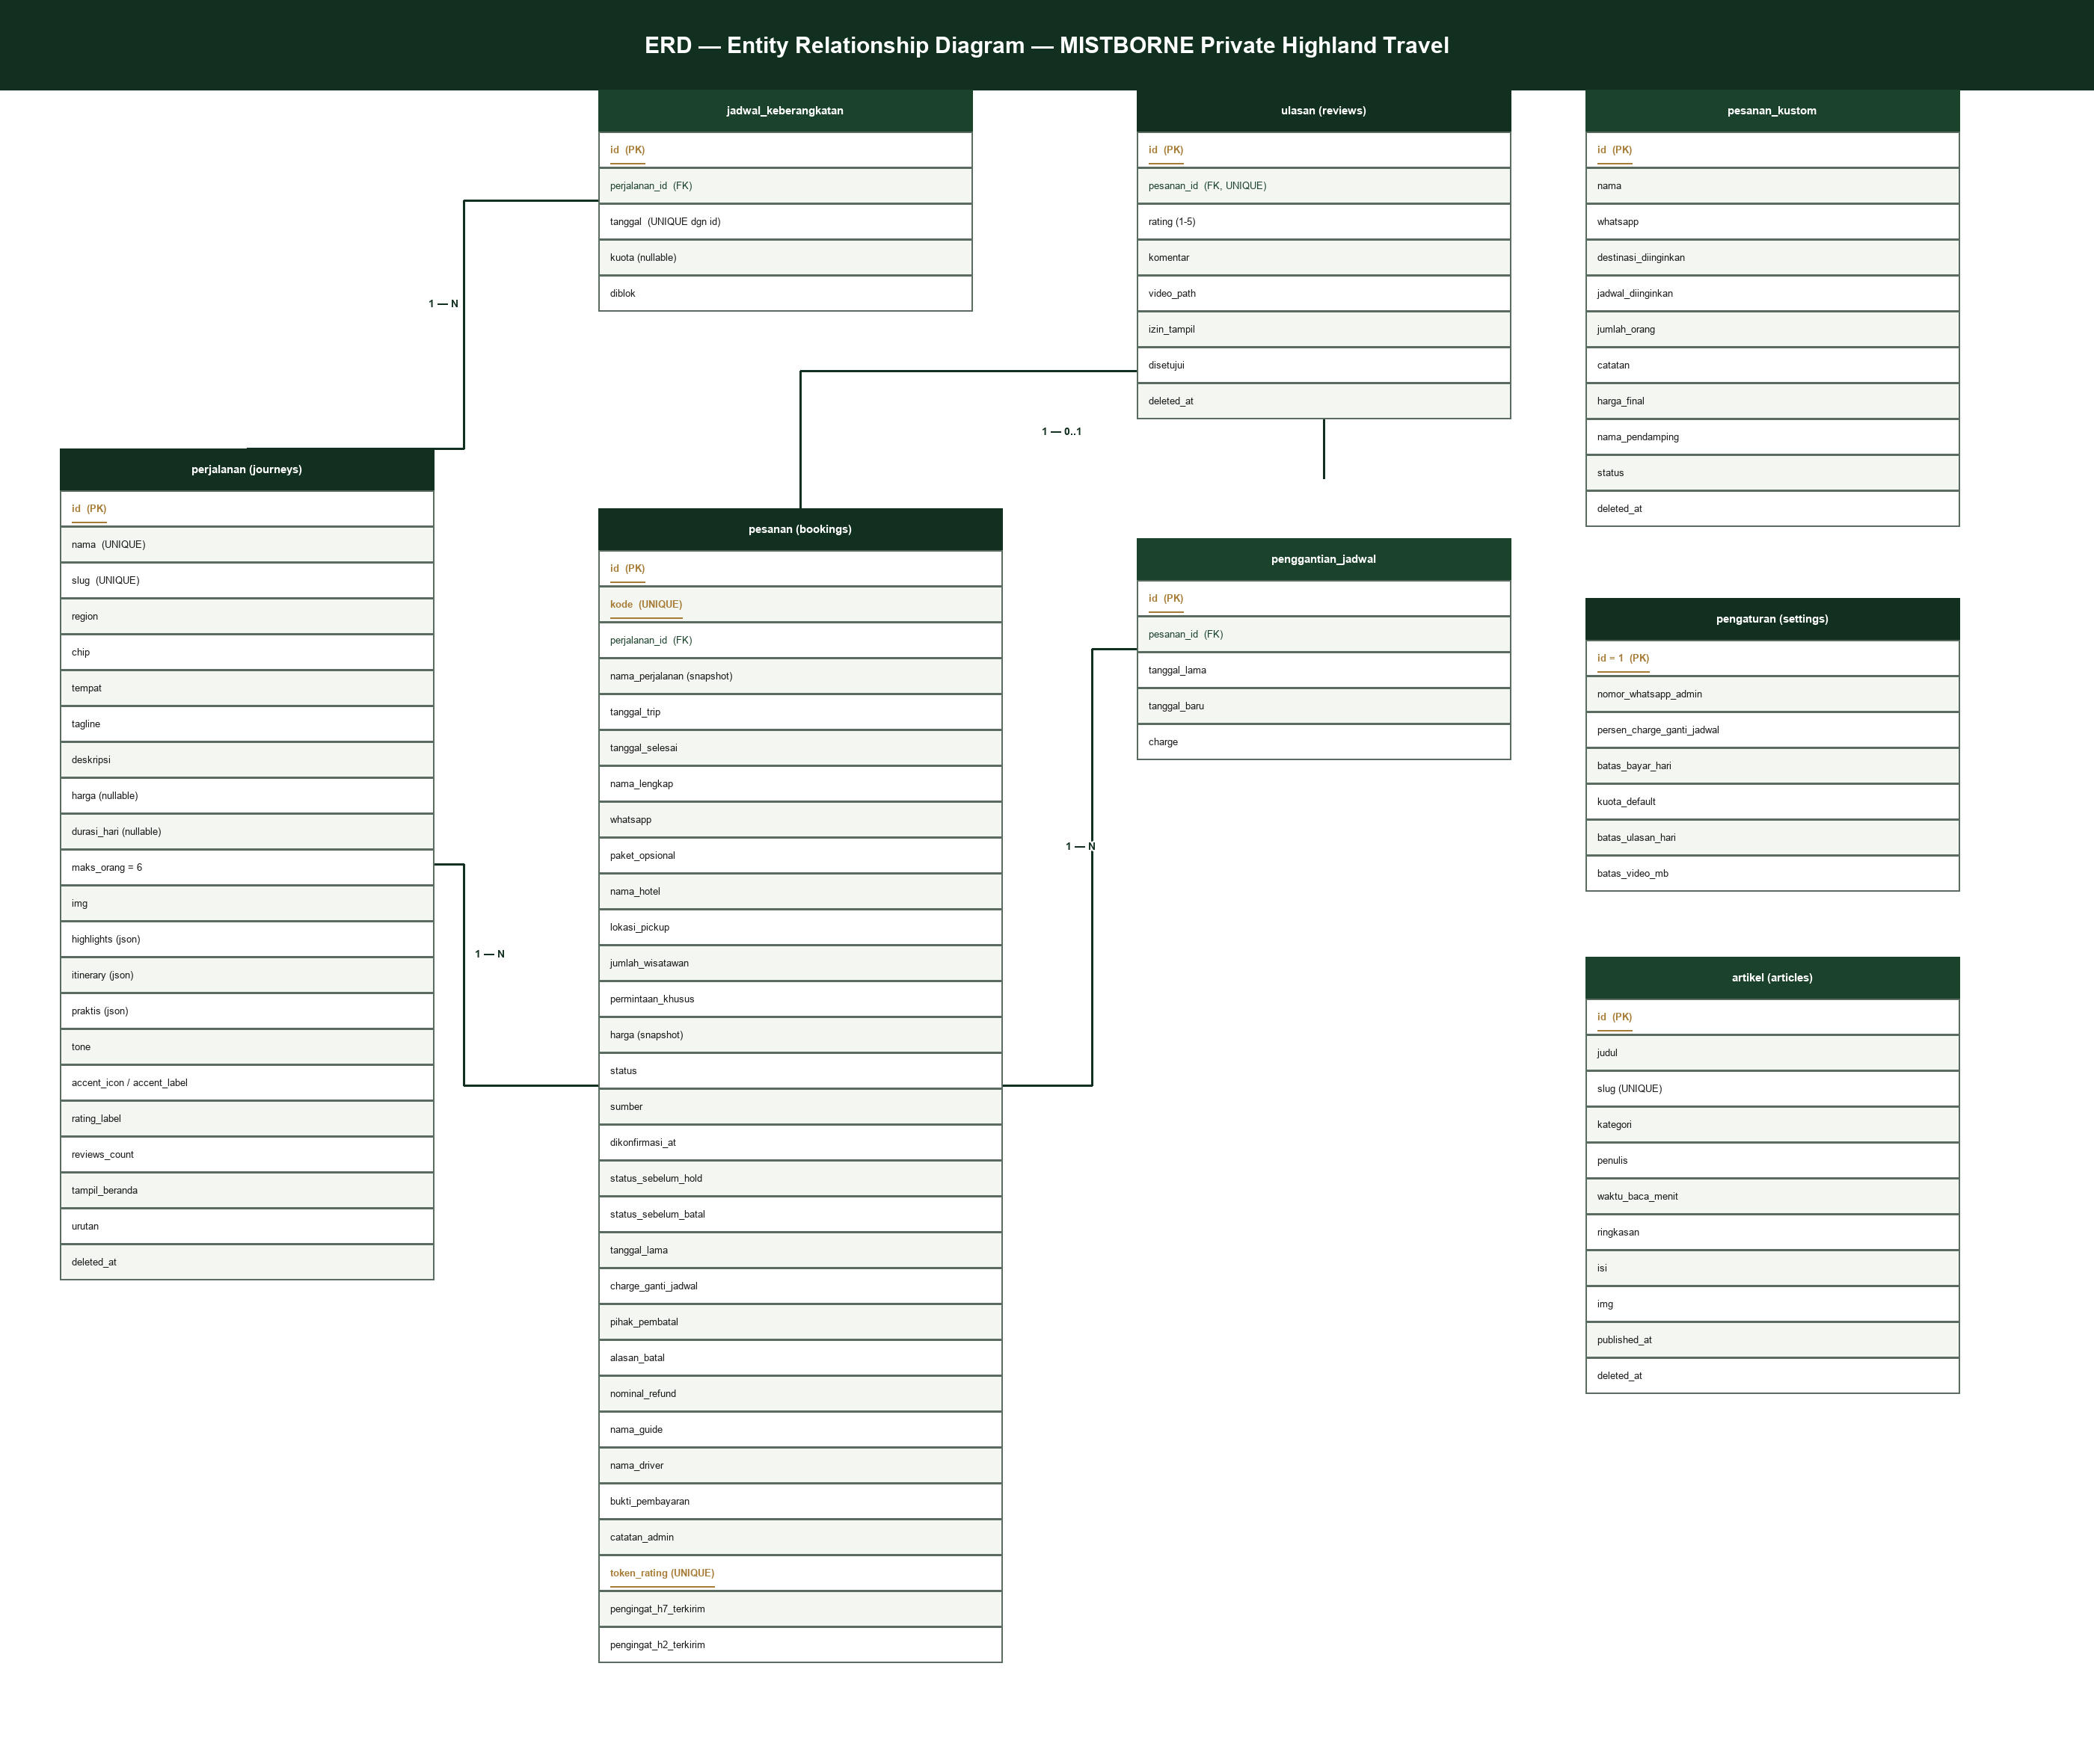
Gambar 2.2 — Entity Relationship Diagram (ERD): seluruh atribut + kardinalitas crow's foot.

2.1.3 Physical Data Model (PDM)
PDM adalah wujud fisik di PostgreSQL: tipe data aktual (BIGSERIAL, VARCHAR, INTEGER, BOOLEAN, DATE, TIMESTAMP, JSONB), primary key, foreign key, unique, check constraint, dan index. Aturan fisik penting:
- Uang disimpan sebagai INTEGER rupiah tanpa desimal (harga, charge, refund).
- Tanggal naive (DATE/TIMESTAMP tanpa zona) yang dimaknai Asia/Jakarta — aturan H-x berbasis tanggal kalender.
- Kuota TIDAK disimpan di tabel pesanan; selalu dihitung: COUNT pesanan berstatus payment+completed per journey per tanggal; index komposit (perjalanan_id, tanggal_trip, status) dibuat sejak migrasi pertama agar perhitungan dan Kalender Trip cepat.
- Harga dan nama_perjalanan di tabel pesanan adalah snapshot saat pemesanan dibuat — perubahan master belakangan tidak mengubah pesanan lama.
- kode pesanan (MST-YYMMDD-XXXX) dan token_rating bersifat UNIQUE; jumlah_wisatawan dijaga 1..maks_orang journey; rating ulasan dijaga 1..5 (CHECK).
- Soft delete (deleted_at) hanya pada perjalanan, pesanan_kustom, ulasan, dan artikel; pesanan tidak pernah dihapus — ditutup dengan status dibatalkan.

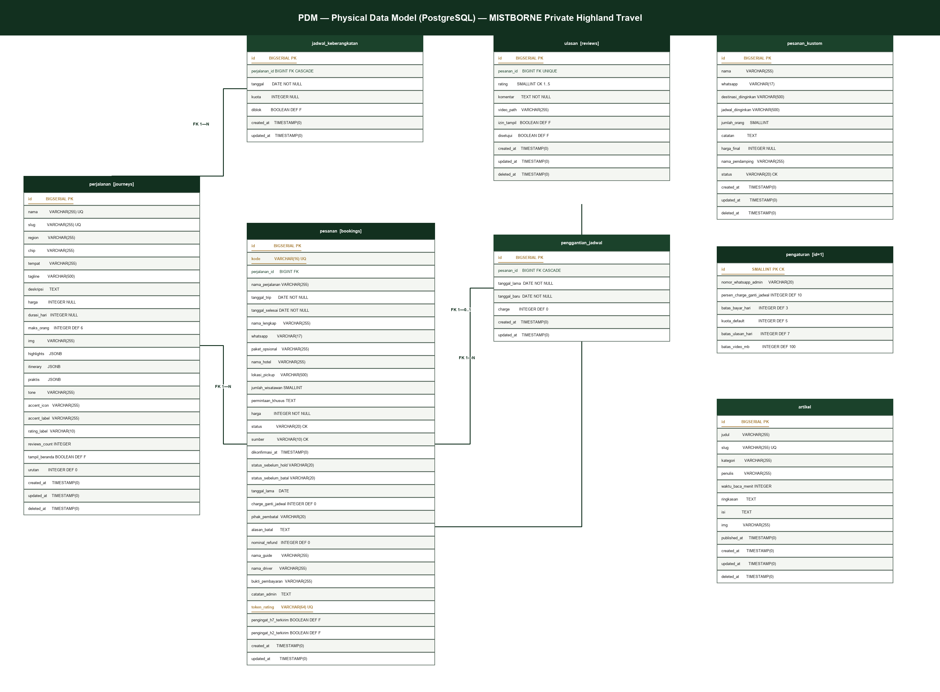
Gambar 2.3 — Physical Data Model (PDM) PostgreSQL: tipe data, PK/FK, unique, check, dan index.

2.1.4 Kamus Data (Ringkasan Tabel & Kolom Kunci)
Kamus lengkap per kolom tersedia pada dokumen "MISTBORNE-RANCANGAN-DATABASE-BACKEND-FINAL.docx" (Bagian VIII dan XI). Ringkasan kunci:
Tabel | Jenis | Kolom kunci | Catatan aturan
perjalanan | Master | id PK; nama UQ; slug UQ; harga NULL; durasi_hari NULL; maks_orang DEF 6 | 3 journey berharga (Dieng, Bromo, Ijen, Custom) + 3 tanpa harga "menyusul"; hapus ditolak bila ada pesanan aktif.
jadwal_keberangkatan | Master | id PK; perjalanan_id FK; tanggal; kuota NULL; diblok | UNIQUE per journey+tanggal; kuota NULL = default pengaturan (5); blokir hanya ≥ hari ini + 14.
pesanan | Transaksi | id PK; kode UQ; perjalanan_id FK; token_rating UQ; status; sumber | Index kuota (perjalanan_id, tanggal_trip, status); snapshot harga & nama; jejak status lengkap.
penggantian_jadwal | Transaksi | id PK; pesanan_id FK; tanggal_lama; tanggal_baru; charge | Riwayat append-only; penentu charge pertama.
pesanan_kustom | Transaksi | id PK; nama; whatsapp; harga_final NULL | Terpisah dari pesanan; dikonversi manual.
ulasan | Transaksi (semi) | id PK; pesanan_id FK UQ; rating 1..5; izin_tampil; disetujui | Dua kunci tampil publik: izin_tampil DAN disetujui; video hanya admin.
pengaturan | Master | id = 1 | WA admin, persen charge (10), batas bayar (3), kuota default (5), batas ulasan (7), batas video (100).
artikel | Master | id PK; slug UQ; kategori; penulis; published_at | Kategori/penulis/durasi baca mengikuti tampilan Jurnal Perjalanan yang sudah jadi.

2.2 Perancangan Arsitektur Sistem
┌────────────────────────────────────────────────────────────────────┐
│ PENGUNJUNG (browser) │
│ Landing page / journey / galeri / artikel / rating │
└───────────────┬──────────────────────────────┬─────────────────────┘
│ HTTP (Blade + Tailwind + Alpine) │
▼ │
┌───────────────────────────┐ ┌────────────────────▼──┐
│ LARAVEL (PHP) │ │ /rating/{token} │
│ BookingController (1 pintu) │ RatingController │
│ CustomBookingController │ └───────────┬───────────┘
│ BookingStatusService │ ◄── SEMUA aturan status & uang│
│ WhatsappMessage │ │
└──────┬─────────────┬──────┘ │
│ │ │
▼ ▼ ▼
┌────────────┐ ┌──────────────────────────────────────────────────┐
│ PostgreSQL │ │ FILAMENT v5 /admin (1 akun admin) │
│ 8 tabel │ │ Dashboard · Pesanan · Kustom · Journey · Kalender│
│ + storage │ │ Artikel · Ulasan · Pengaturan │
└────────────┘ └────────────────────┬─────────────────────────────┘
│ buka wa.me (manual, tanpa API)
▼
┌────────────────────────────┐
│ PELANGGAN (WhatsApp) │
└────────────────────────────┘

SCHEDULER (cron ±00:10 WIB): bookings:daily → O-1 payment≤besok→completed;
O-2 dihubungi lewat tanggal→hold; O-3 disclaimer H-1. Idempotent (≤, bukan ==).
Prinsip arsitektur: satu mesin status (BookingStatusService) menampung semua aturan konfirmasi, bayar, ganti jadwal, batal, dan refund — tidak ada logika status tersebar; satu pintu booking untuk semua form publik; kuota dihitung bukan disimpan; harga di-snapshot saat pemesanan dibuat.

2.3 Perancangan Alur Proses Utama
a. Alur booking publik (pelanggan):
Buka journey/booking bar → pilih tanggal dari departures → isi form (nama, WA 62…, jumlah ≤ maks_orang,
hotel, pickup) → honeypot/throttle/validasi → SIMPAN pesanan (status=dihubungi, kode MST-…) →
redirect wa.me dengan pesan terisi → halaman sukses (kode booking + catatan bila kuota penuh).
b. Alur operasional admin:
dihubungi → [Konfirmasi, tinggal bayar] → pelanggan transfer → [Ubah ke Payment] →
pengingat H-7/H-2 (pesan siap kirim) → H-1 otomatis → [completed] → kirim tautan rating/QR.
Cabang: [Ganti Jadwal] (riwayat + charge hanya reschedule-1 untuk yang bayar; terkunci ≤H-7)
[Batalkan] (wajib pihak+alasan+refund; saran 0/50%/100%; pengecualian MISTBORNE cuaca = 100%).
c. Alur rating & testimoni:
completed → admin salin tautan/QR → pelanggan buka /rating/{token} (jendela trip s.d. selesai+7 hari) →
isi bintang+komentar+izin tampil → tersimpan (disetujui=false) → admin setujui/tolak (+video opsional) →
tampil di "Kisah Traveler" hanya bila izin_tampil=true DAN disetujui=true.

— AKHIR PROPOSAL —
Lampiran: MISTBORNE-CDM.drawio · MISTBORNE-ERD.drawio · MISTBORNE-PDM.drawio · MISTBORNE-CDM.png · MISTBORNE-ERD.png · MISTBORNE-PDM.png

